

Zagreb, 3. srpnja 2023.
(mjesto i datum)

Evaluacija državnog stručnog skupa odgojno-obrazovnih djelatnika u hrvatskoj mreži škola koje promiču zdravlje, SHE mreža škola u suradnji Agencije za odgoj i obrazovanje i Hrvatskoga zavoda za javno zdravstvo (29. i 30. lipnja 2023.)

Uloga SHE škola u promicanju zdravlja i djece
(naziv skupa)

II. DIO
Drugi dio sadrži evaluaciju skupa po pitanjima:
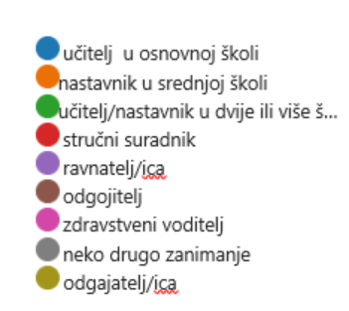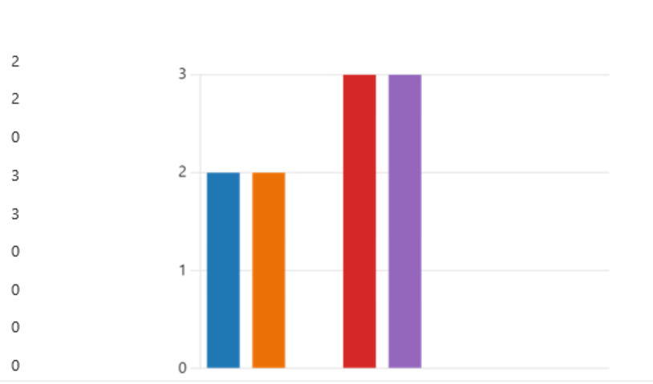
Slika 1- Podaci o sudionicima

Sudionici su učitelji u osnovnoj i srednjoj školi, ravnatelji škola i stručni suradnici SHE škola i članica.

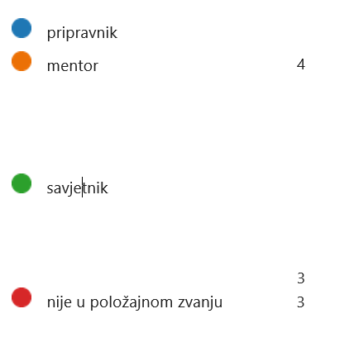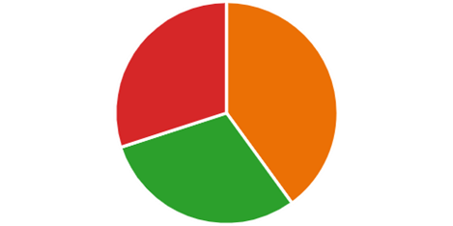

Slika 2- Podaci o sudionicima u položajnom zvanju

Sudionici su u položajnom zvanju mentora (3) i savjetnika (4), dok 3 sudionika nisu u položajnom zvanju.

Slika 3- Podaci o vrednovanju skupa

Sudionici procjenjuju atmosferu, komunikaciju među sudionicima i organizaciju stručnog skupa, većinom izvrsno te vrlo dobro i dobro.

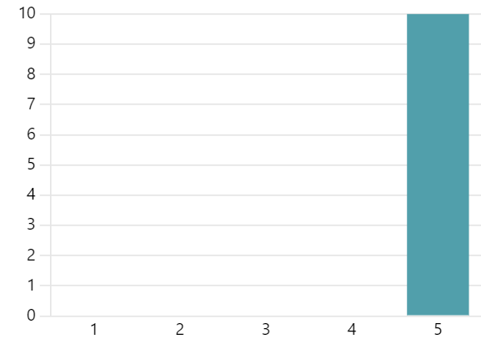

Slika 4 – Procjena primjenjivosti tema

Sudionici procjenjuju da su sve teme na stručnom skupu primjenjive u potpunosti.

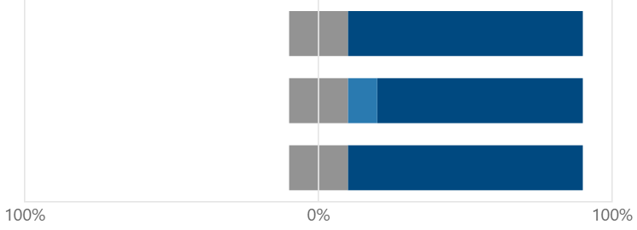
1
2
3
4
5
Procjena pripremljenosti predavača pri realizaciji teme skupa

Komunikacija sa sudionicima skupa
Opća ocjena

Slika 5 – Procjena pripremljenosti predavača dr. sc. Olgice Martinis

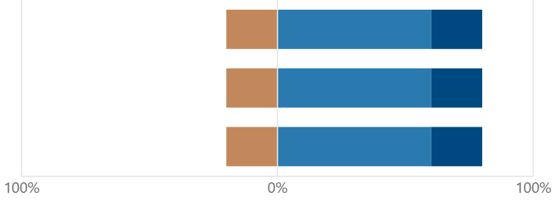
,
1
2
3
4
5
Agree
teme
Komunikacija sa sudionicima skupa
Opća ocjena
Procjena pripremljenosti predavača pri realizaciji
Slika 6 – Procjena pripremljenosti predavača dr. sc. Ivane Pavić Šimetin, dr. med.

O cjelovitom pristupu edukaciji o zdravlju u SHE odgojno-obrazovnim ustanovama 2022/23.,
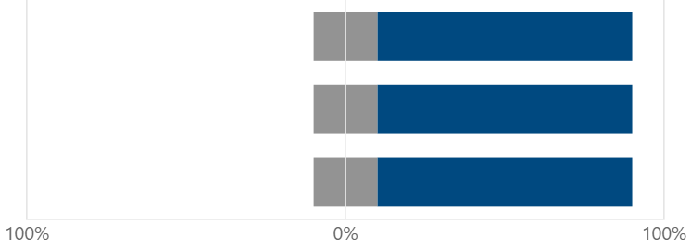
izlagala je dr. sc. Olgica Martinis, dok je prim. dr. sc. Ivana Pavić Šimetin, dr. med., izlagala o koordinaciji SHE mreže škola 2022/23., a sudeći prema evaluaciji sudionika, izlaganje je bilo uspješno.
1
2
3
4
5
Procjena pripremljenosti predavača pri realizaciji tema skupa
Komunikacija sa sudionicima skupa
Opća ocjena skupa

Slika 7 – Procjena pripremljenosti predavača Zorana Vujnovića, specijalista psihijatra i Milana Miloševića, dr. med.

1
2
3
4
5
Procjena pripremljenosti predavača pri realizaciji
teme
Komunikacija sa sudionicima skupa
Opća ocjena

Slika 8 – Procjena pripremljenosti predavača Davorke Kovačić-Borković, prof. i dr. sc. Ane Ilić

Izlaganja o smetnjama u razvoju i tjelesnim aktivnostima djece i mladih, psihološkoj otpornosti odgojno-obrazovnih djelatnika i spoznajama o emocijama pri odabiru hrane, sudionicima su bila vrlo zanimljiva, a predavači Zoran Vujnović, specijalist psihijatar, Milan Milošević, dr. med., Davorka Kovačić-Borković, prof. i dr. sc. Ane Ilić su procijenjeni izvrsnima.

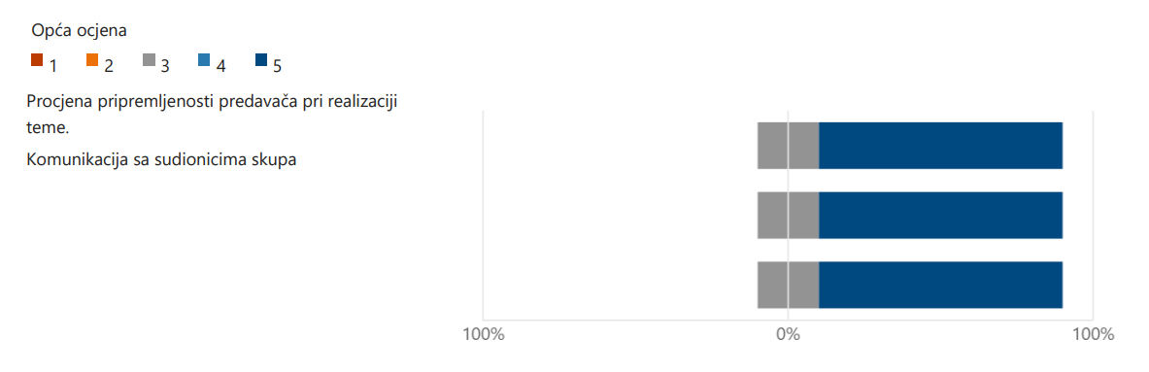
Slika 9 – Procjena pripremljenosti predavača Franke Škoro, mag. educ. hist et hist. art.

U završnom dijelu skupa, sudionici su se imali prilike upoznati s povijesnom i kulturnom baštinom otoka Korčule, a posebno ih se dojmila izrada mozaika zdravlja SHE škola tijekom radioničkog dijela skupa.

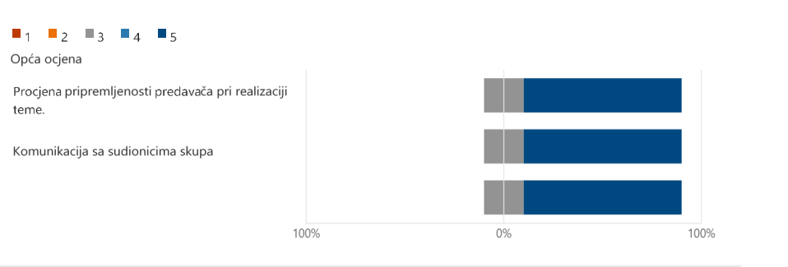

Slika 10 – Procjena pripremljenosti za izvedbu radionice, Franke Škoro, mag. educ. hist et hist. art.

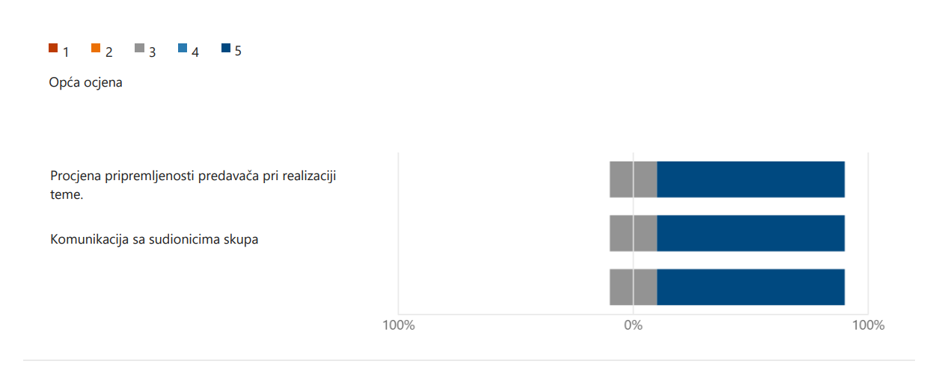

Slika 11 – Procjena pripremljenosti predavača, dr. sc. Olgica Martinis

Sudionici prepoznaju potrebu pridržavanja Metodološkog priručnika te su razrađene etape rada i predloženi mentori novoizabranih odgojno-obrazovnih ustanova, a predavanje dr. sc. Olgice Martinis, procijenjeno u velikoj mjeri izvrsnim.

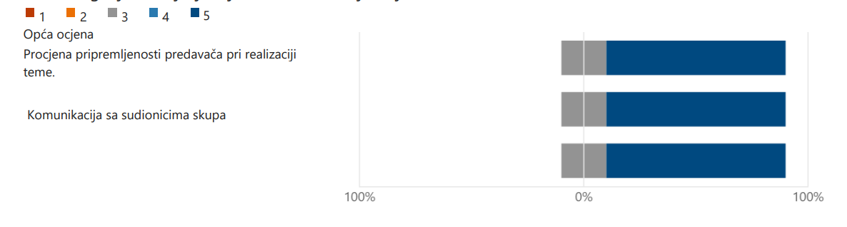

Slika 12 – Procjena pripremljenosti predavača Ivane Barišić Perše, iz DV Medvešćak Sanja Hajdin i DV Dječji svijet

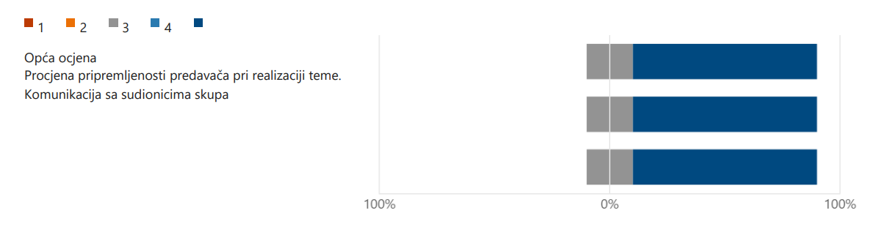
Slika 13 – Procjena pripremljenosti predavača Žane Milat iz osnovne škole OŠ Vjekoslava Paraća iz Solina

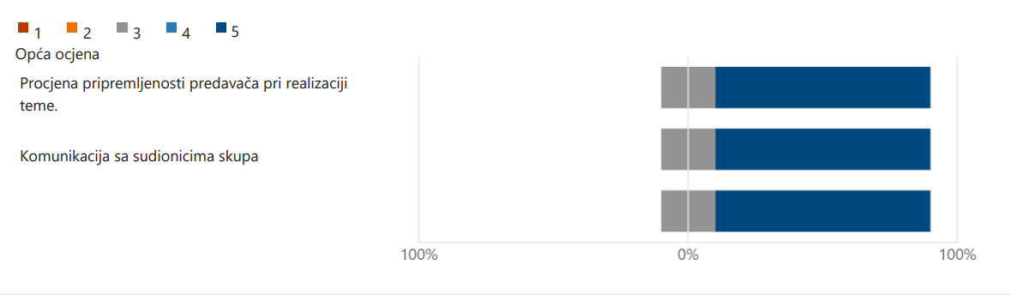

Slika 14 – Procjena pripremljenosti predavača Marinele Rebić iz OŠ Vukovina

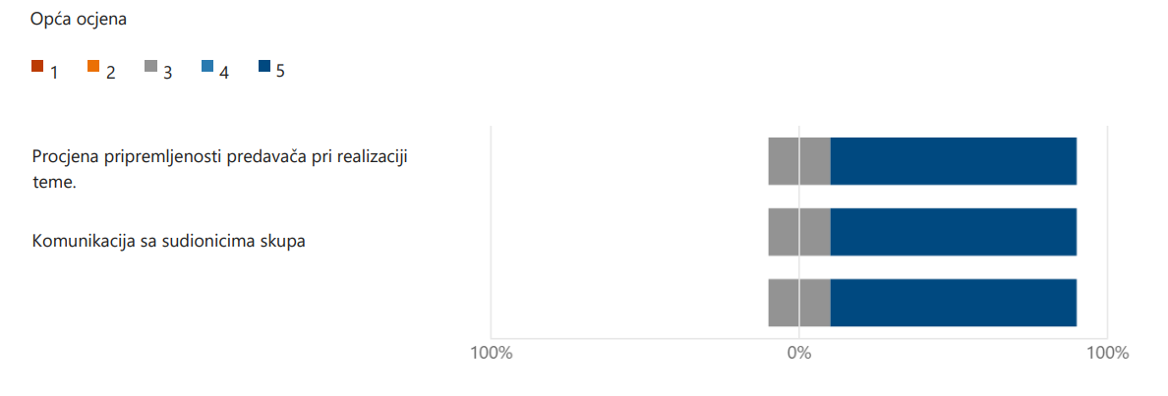
Slika 15 – Procjena pripremljenosti predavača Dijane Gubez iz OŠ Stjepana Radića iz Brestovca Orehovičkog

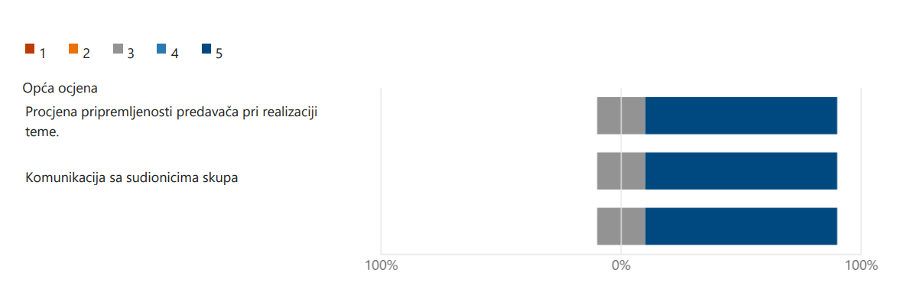

Slika 16 – Procjena pripremljenosti predavača
Suzane Lovrić iz OŠ Blaž Tadijanović iz Slavonskog Broda

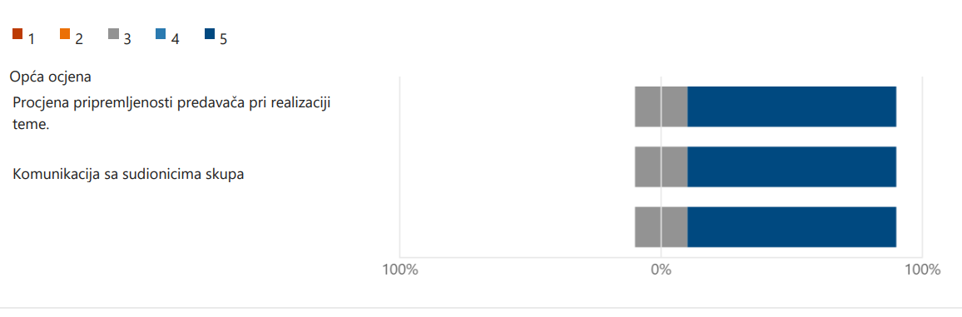

Slika 17 – Procjena pripremljenosti predavača
Mirte Malčić i Igora Nikičića iz OŠ Đuro Pilar iz Slavonskog Broda

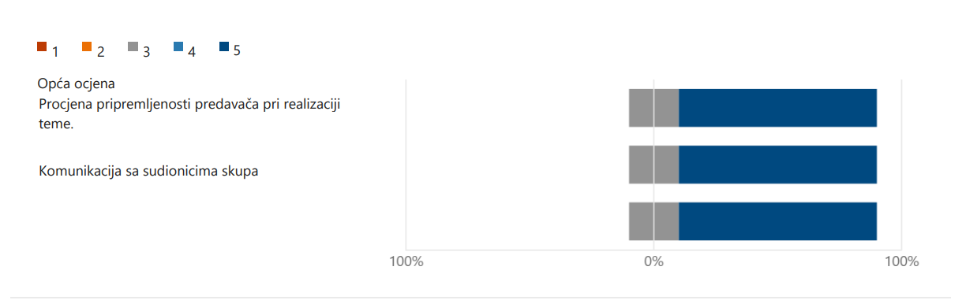

Slika 18 – Procjena pripremljenosti predavača Sanja Huljić iz OŠ Pavao Belas

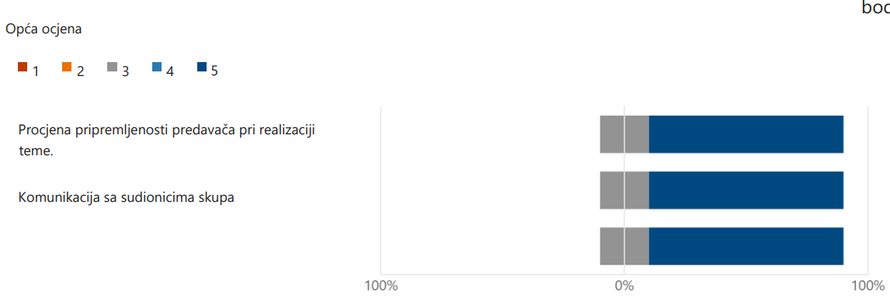

Slika 19 – Procjena pripremljenosti predavača Ivane Marčetić iz OŠ Bjelovar

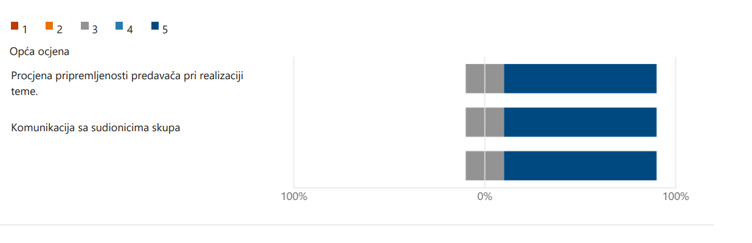
Slika 20 – Procjena pripremljenosti predavača Darije Navoj Mihalina iz Druge gimnazije Varaždin

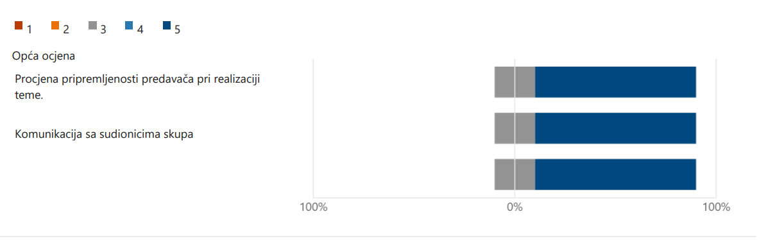

Slika 21 – Procjena pripremljenosti predavača Ivane Delač iz III. gimnazije u Zagrebu

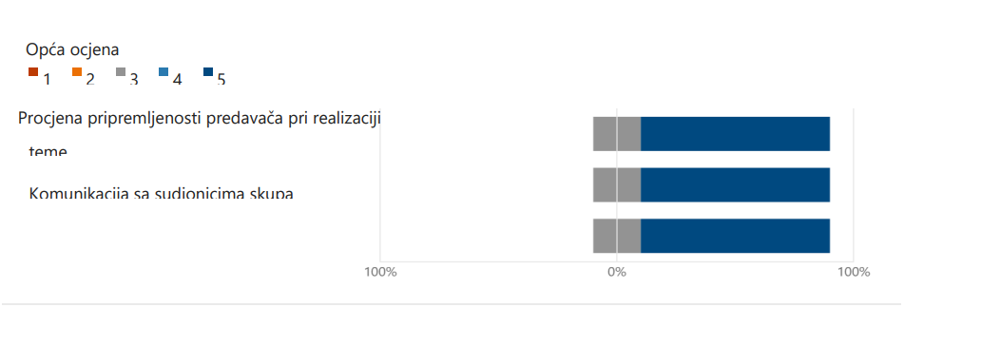
Slika 22 – Procjena pripremljenosti predavača Jelene Ivanović iz Srednje škole Pakrac

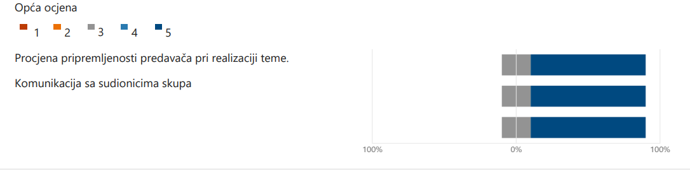
Slika 23 – Procjena pripremljenosti predavača Snježane Kovač i Nediljke Vlajčić iz Škole za cestovni promet u Zagrebu

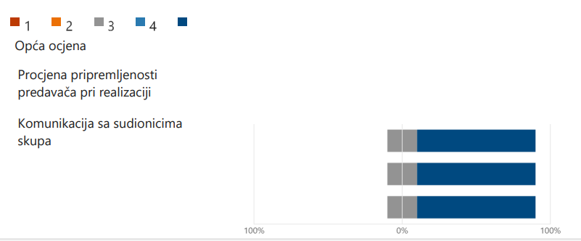

Slika 24 – Procjena pripremljenosti predavača Bojane Barlović Tušek iz Srednje škole Krapina

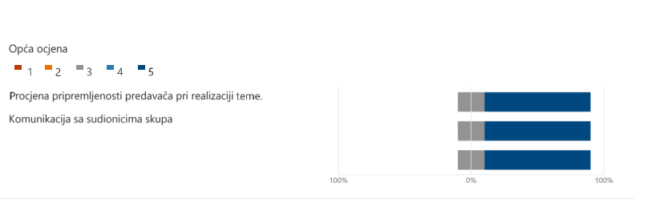
Slika 25 – Procjena pripremljenosti predavača Ksenije Kovačević Poljak iz Srednje škole Pregrada

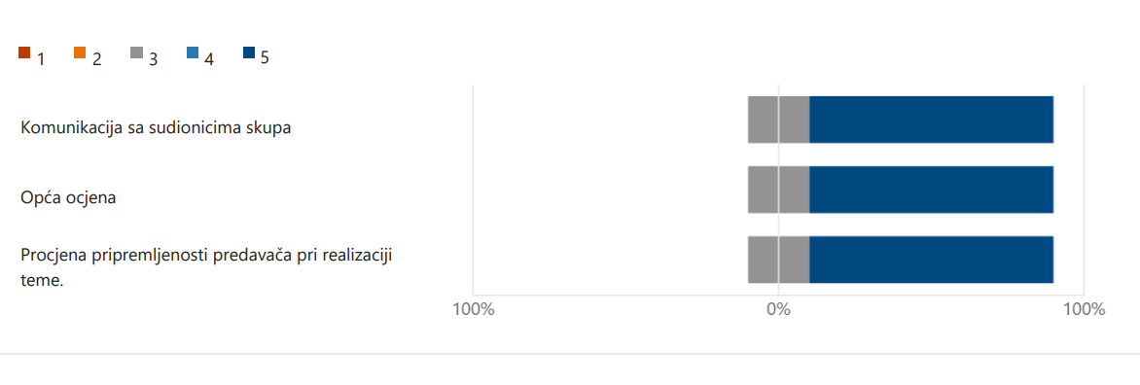
Slika 26 – Procjena pripremljenosti predavača Ivane Vlaisavljević iz Tehničke škole Virovitica

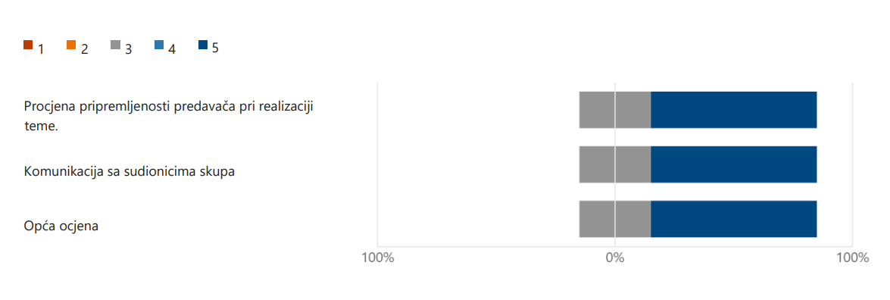
Slika 27 – Procjena pripremljenosti predavača Vlatke Kuhar iz VII. gimnazije u Zagrebu

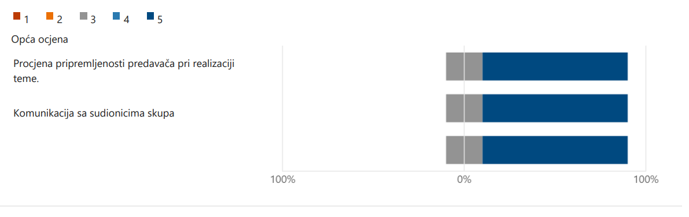
Slika 28 – Procjena pripremljenosti predavača Željke Pačalat iz Prve gimnazije Varaždin

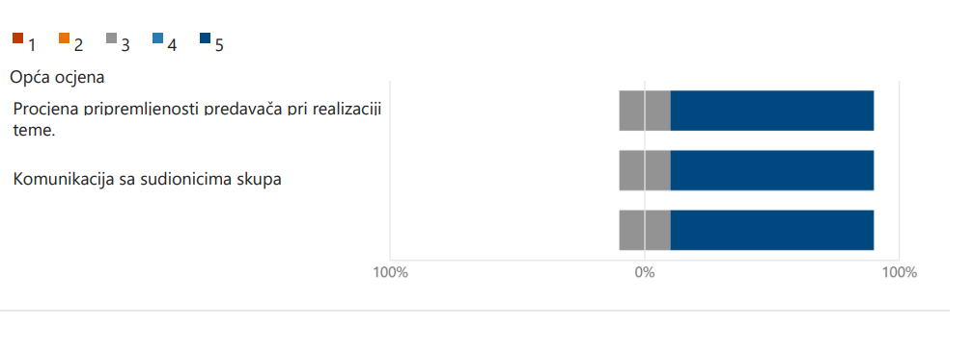
Slika 29 – Procjena pripremljenosti predavača Jasminke Bikić iz Gimnazije Vukovar

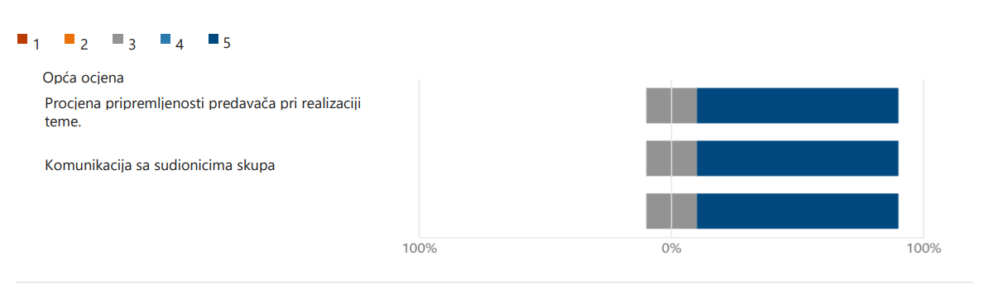

Slika 30 – Procjena pripremljenosti predavača Valentine Čačić iz Poljoprivredne šumarske škole Vinkovci
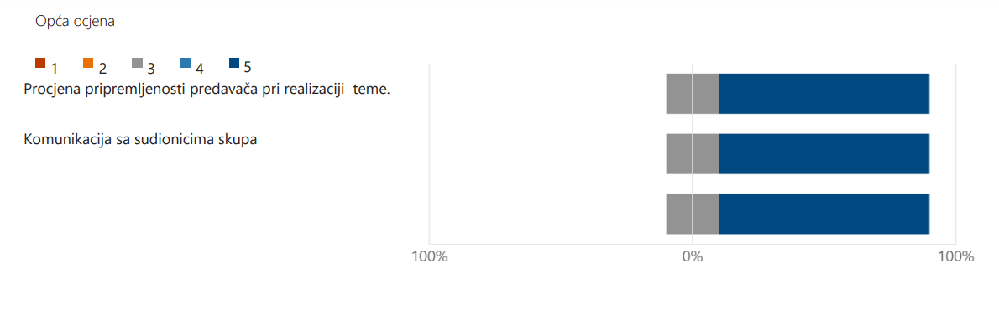
Slika 31 – Procjena pripremljenosti predavača Sande Tasovac iz Srednje škole Vela Luka

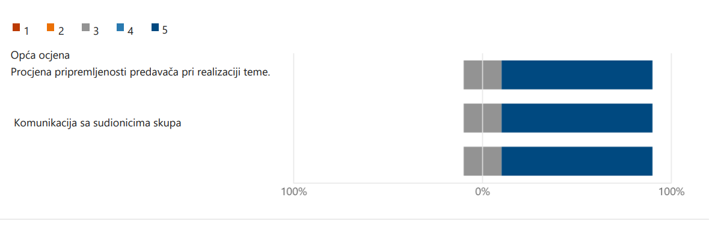
Slika 32 – Procjena pripremljenosti predavača Martine Klinec iz Graditeljska, prirodoslovna i rudarska škola

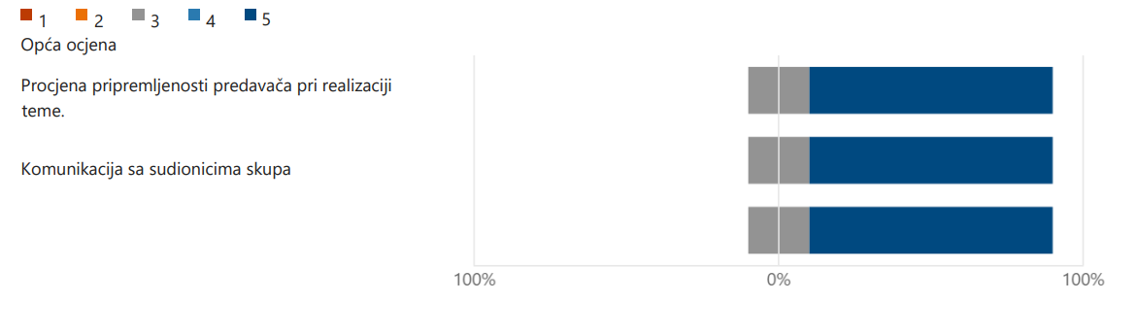
Slika 33 – Procjena pripremljenosti predavača Josipe Poduje i Domagoja Pšeničnjaka iz Srednje škole A. M. Karamaneo, Vis

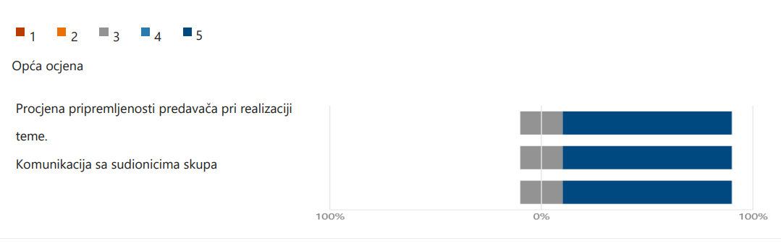

Slika 34 – Procjena pripremljenosti predavača Sanje Škrabić iz Elektrotehničke i prometne škole u Osijeku

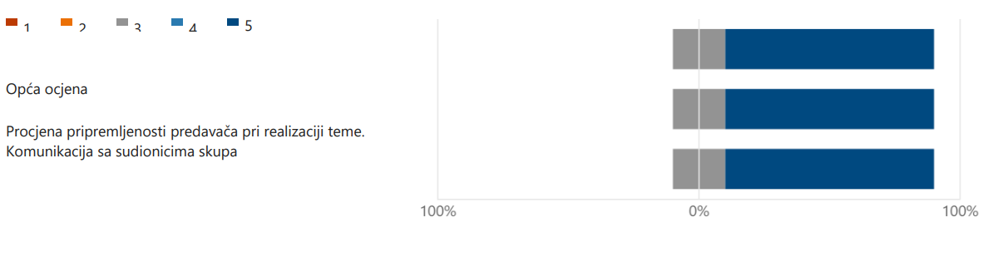

Slika 35 – Procjena pripremljenosti predavača Ljiljane Kencl iz Učeničkog doma Podmurvice

Izlaganja sudionika skupa te članica SHE mreže odgojno-obrazovnih ustanova o provedenim aktivnostima tijekom nastavne godine 2022/23. su bila vrlo raznolikog sadržaja, a sudeći prema evaluaciji skupa, bila su zanimljiva sudionicima.

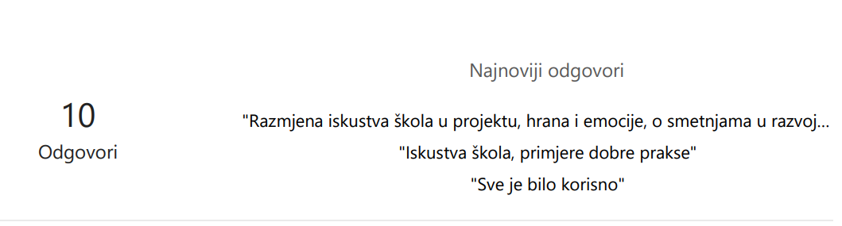

Slika 36 – Procjena o primjenjivosti sadržaja za daljnji rad o promicanju zdravlja u odgojno-obrazovnim ustanovama

Sudionici procjenjuju najkorisnijim za daljnji rad razmjenu iskustava škola u projektu, predavanja o smetnjama u razvoju i o primjerima dobre prakse.

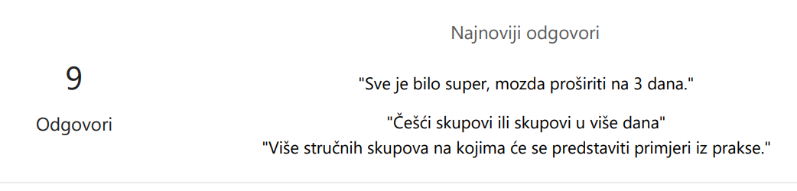

Slika 37 – Procjena o prijedlozima sudionika za daljnji rad

Sudionici predlažu češće skupove, duljeg vremena trajanja i više stručnih skupova na kojima će se predstaviti primjeri iz prakse.

